Рекомендации.  Приборы на стол ставят по числу обедающих. Сидеть за столом нужно прямо, но не слишком далеко, во время еды следует чуть наклоняться над столом, нельзя разваливаться на стуле и класть локти на стол.  Руки и рот нужно вытирать бумажными салфетками.  Нельзя размазывать еду по тарелке, катить хлебные шарики, чавкать, дуть на суп, облизывать пальцы.  Не стоит тянуться за едой через весь стол.  Не надо есть слишком быстро, брать в рот сразу много еды и говорить с полным ртом.  Доедая суп, нужно наклонить тарелку немного от себя. Последнюю ложку супа можно не доедать.  1. «Формула здоровья: сон – движение – отдых - питание».  Рациональное питание является одним из основных факторов внешней среды, определяющих нормальное развитие ребёнка. Оно оказывает влияние на жизнедеятельность, рост, состояние здоровья малыша.  Основными принципами организации рационального питания детей в дошкольных учреждениях являются обеспечение достаточного поступления всех пищевых веществ, необходимых для нормального роста и развития детского организма. Главным строительным материалом для растущего организма является белок.  Источники белка: мясо, рыба, яйца, молоко и молочные продукт.  Жировой компонент питания состоит: из сливочного масла, сметаны, растительных жиров (подсолнечное, кукурузное масло). | Правила хорошего питания.  - Перед едой нужно помыть руки, чтобы не занести инфекцию.  - Завтрак должен быть более обильным, чем ужин.  - Жевать нужно с закрытым ртом, чтобы не заглатывать воздух, который вреден для желудка.  - Хорошо пережёвывать – значит ощущать вкус пищи, это помогает лучшему перевариванию.  - Желудок должен отдыхать, поэтому лучше, чтобы между приёмами пищи проходило несколько часов.  - После еды не стоит заниматься гимнастикой, так как кровь нужна желудку и не сможет помогать мышцам.  - После еды нужно почистить зубы или прополоскать полость рта водой.  - В сырых овощах и фруктах содержится много клетчатки, которая помогает кишечнику освободиться от ненужных веществ  Растущему организму необходимы и углеводы. Богаты углеводами: сахар, варенье, кондитерские изделия. Основными источниками углеводов должны быть: хлеб, макаронные изделия, овощи и фрукты. Овощи фрукты особенно желательны ребёнку, так как содержат витамины, минеральные соли, пектины, клетчатку, эфирные масла, усиливающих выработку пищеварительных соков, возбуждающих аппетит.  2. Семь великих и обязательных «Не».  1. Не принуждать ребёнка к еде.  Пищевое – одно из самых страшных насилий над организмом и личностью, приносит вред физический и психический.  2. Не навязывать. Уговоры и убеждения – насилие в мягкой форме.  3. Не ублажать. Еда – не средство добиться послушания и не наслаждения, она средство жить.  4. Не торопись. Еда не тушение пожара, темп еды дело сугубо личное, спешка всегда вредна. | Витамины,  полезные продукты  и здоровый организм.  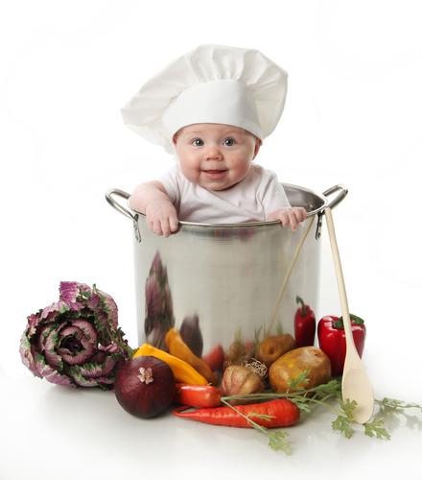  5. Не отвлекать. Пока ребёнок ест, телевизор должен быть выключен, а новая игрушка припрятана.  6. Не потакать. Нельзя позволять ребёнку есть что попало и в каком угодно количестве ( например, неограниченные дозы варенья, конфет и мороженого).  7. Не тревожиться, поел ли ребёнок, вовремя ли и сколько, следите только за качеством пищи.  3. Витамины.  Никогда не унываю  И улыбка на лице,  Потому что принимаю  Витамины А, В, С  